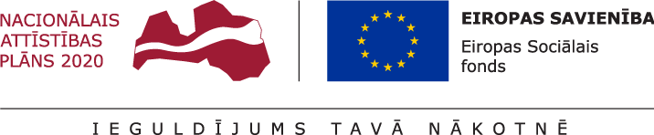

- veikta jauniešu profilēšana, apzinot jaunieša prasmes, intereses un iegūto izglītību, kā arī nosakot attīstības virzienus;
2. sadarbībā ar katru jaunieti, balstoties uz tā profilēšanas rezultātiem, izstrādāta viņa individuālā pasākumu programma, kas sastāv no četrām obligātajām komponentēm (UNESCO izstrādātie mācīšanās pīlāri): personības attīstība, iekļaušanās sabiedrībā, "darba tikums", mūžizglītības kompetences;
3. noslēgta vienošanās ar mērķa grupas jaunieti par dalību individuālās pasākumu programmas īstenošanā projekta ietvaros;
4. īstenota jaunieša individuālā pasākumu programma līdz 9 mēnešiem ilgā laika periodā, nodrošinot tajā paredzētos pasākumus, kas var ietvert šādas aktivitātes:
- regulārs individuāls mentora atbalsts (ne mazāk kā 20 stundas mēnesī), kura laikā mentors sniedz atbalstu mērķa grupas jaunietim individuālās pasākumu programmas īstenošanā;
- formālās un ikdienas mācīšanās;
- speciālistu konsultācijas (psihologs, karjeras konsultants u. c., izņemot ārstniecības personālu);
- dalība pasākumos (nometnes, semināri, sporta aktivitātes, kultūras pasākumi);
- brīvprātīgā darba aktivitātes;
- iesaisti nevalstisko organizāciju un jauniešu centru aktivitātēs, pasākumos un projektos;
- profesijas specifikas iepazīšana, tai skaitā vizītes uzņēmumos, lai izvēlētos iegūt profesionālo kvalifikāciju vai apgūt arodu pie amata meistara;
- iesaisti vietējās sabiedriskajās aktivitātēs;
- specifiski pasākumi mērķa grupas jauniešiem ar invaliditāti (ar surdotulka, asistenta palīdzību, specializēto transportu).

